会社説明会　参加申込書

* 参加申込期限　**開催日の５日前まで**
* 大学名、氏名等必要事項と、希望参加日時の参加形態に〇を入力して、下記申込先にお申込みください。
* １回あたりの開催は説明と質疑応答の1時間程度を予定しています。
* オンラインのお申し込みは先着１００名様までです。
* 現地参加者は希望があれば施設見学も行います。

|  |  |  |  |
| --- | --- | --- | --- |
| ふりがな |  | | |
| お名前 |  | | |
| 学校名 |  | | |
| 連絡先 | 電話または携帯 |  | |
| メールアドレス |  | |
| 説明会参加日時 | | 希望日時のどちらかに〇 | |
| 現地（本社） | オンライン |
| 7月18日（木） | １０：００ |  |  |
|  | １３：３０ |  |  |
|  | １６：００ |  |  |
| 8月1日（木） | １０：００ |  |  |
|  | １３：３０ |  |  |
|  | １６：００ |  |  |
| 8月13日（火） | １０：００ |  |  |
|  | １３：３０ |  |  |
|  | １６：００ |  |  |
| 8月26日（月） | １０：００ |  |  |
|  | １３：３０ |  |  |
|  | １６：００ |  |  |

オンラインでの参加者は必ずメールアドレスをご入力ください。

|  |
| --- |
| 申込先・お問合せ |

株式会社環境総合研究所　人事採用担当　寺山雄一

　メールアドレス　[terayama@kansouken.co.jp](mailto:terayama@kansouken.co.jp)

　　　　　　　電話 　049-225-7264（代表）　　FAX 　049-225-7346

会場案内

|  |  |
| --- | --- |
| 本社 | 〒350-0844　埼玉県川越市鴨田592-3 |
| アクセス | 川越駅（JR埼京線・川越線　東武東上線）　東口下車  または　西武新宿線　本川越駅　東口下車  →東武バス　埼玉医大総合医療センター方面（川越０６系統）　約２５分  停留所：鴨田　下車徒歩約２分 |
|  | 上尾駅（JR高崎線）　西口下車  →東武バス　川越駅方面（川越０６系統）　約３５分  　停留所：鴨田　下車徒歩約２分 |
|  | 南古谷駅（JR埼京線・川越線）　下車  →市内循環バス「川越シャトル」　埼玉医大方面（４１系統）　約２０分  　停留所：鴨田　下車徒歩約３分（バスの本数が少ないためご注意ください） |

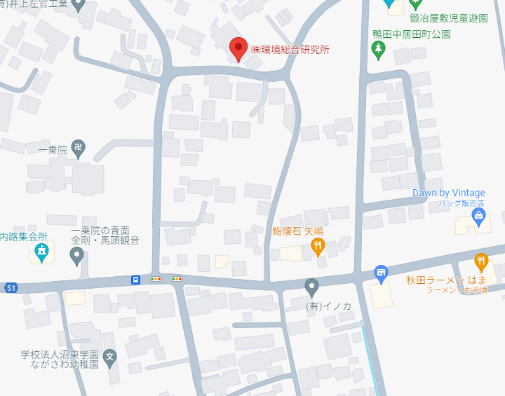

至 上尾駅

鴨田停留所（東武バス）

至 川越駅

･本川越駅

鴨田停留所（川越シャトル）

至 南古谷駅